08.06.2020 r.
Dla Artura, Fabiana i Szymona – zaj. z p. Gosią
Wskaż liczbę kropek na każdej biedronce.
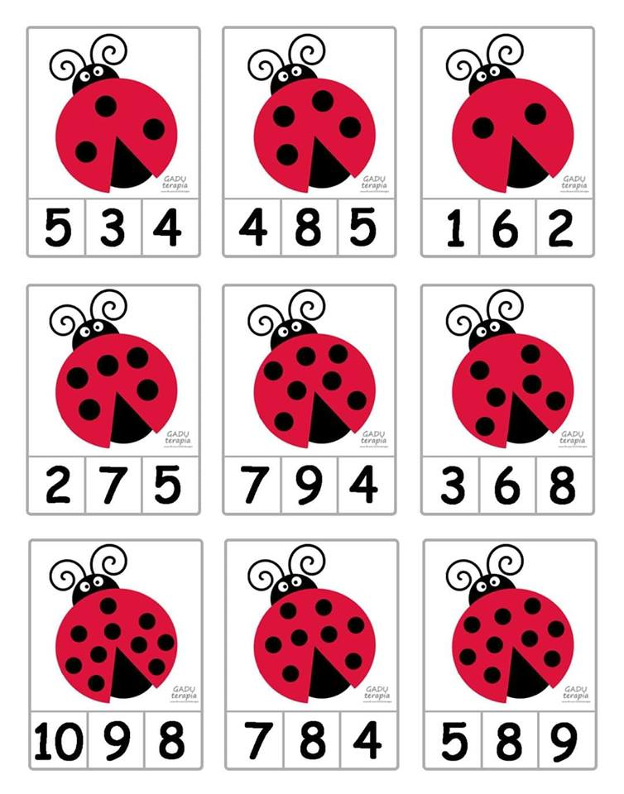
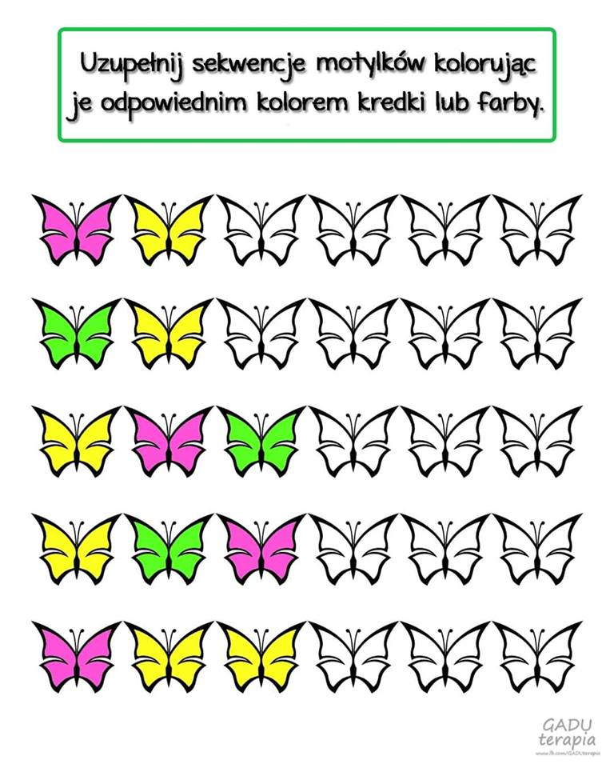

Dla Martyny, Adriana i Kornela – zaj. z p. Gosią
